

IPFM2026展位申请表

公司名称：
地址：
邮编：
电话： |  |  | 传真：
联系人： |  |  | 职务：
手机： |  |  | 电邮：
主要展品：
☆光地展位（ 36 平米起） 基础价： 2000 元 / 平米  我司申请 平米（ 米 x 米） 面开  ☆标准展位（ 12 平米起） 基础价： 2240 元/平米  我司申请 平米（ 米 x 米） 面开  ☆升级标摊（ 18 平米起）  RMB 38,000 元/ 18 平米 RMB 48,000/24 平米  我司申请 平米 面开 |  |  |  |  | 展位开口 附加费用： |  | 两面开加收 50 元/平米；
 |  |  |  |  |  |  | 三面开加收 100 元/平米；
 |  |  |  |  |  |  | 岛型加收 150 元/平米
优惠计划 |  | 2026/4/31 前预订展位 10% 2026/7/31 前预订展位 5% |  | 优惠计划需在截止日期前签订合同并支付 50%展 位费用 ，老展商优惠折扣不晚于 2026 年 7 月 31 日签订合同并支付 50%展位

日期： 签字并盖章：

标准展位布置示意图 （ 12 平米）

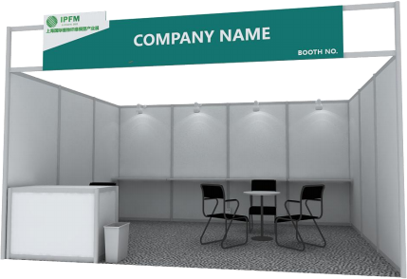

配置 | 12 平米 | 18 平米 | 24 平米
地毯 | 12 平米满铺 | 18 平米满铺 | 24 平米满铺
问询桌 | 1 | 2 | 2
层板 | 4 | 6 | 8
洽谈桌 | 1 | 2 | 3
洽谈椅 | 4 | 6 | 8
100w 射灯 | 4 | 6 | 10
5A 插座 | 1 | 2 | 3
废纸篓 | 1 | 2 | 2

升级标摊布置示意图 （ 18 平米）

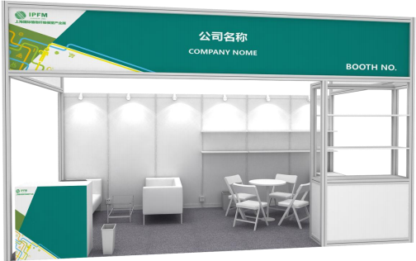

配置 | 数量 | 配置 | 数量
地毯 | 18 平米满铺 | 双人沙发 | 2 张
咨询台 | 1 张 | 茶几 | 1个
高吧椅 | 1 张 | 层板 | 6 块
锁柜 | 1个 | 100W 射灯 | 8 盏
锁柜带层板架 | 1个 | 5A 插座 500W 单相 | 2 个
洽谈桌 | 1 张 | 废纸篓 | 2 个
洽谈椅 | 4 把

升级标摊布置示意图 （24 平米）

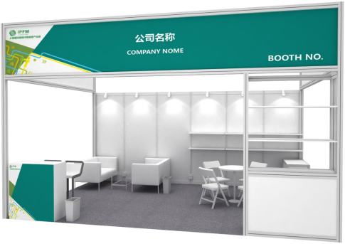

配置 | 数量 | 配置 | 数量
地毯 | 24 平米 | 双人沙发 | 2 张
咨询台 | 1 张 | 茶几 | 1个
高吧椅 | 2 张 | 层板 | 6 块
锁柜 | 1个 | 100W 射灯 | 10 盏
锁柜带层板架 | 1个 | 5A 插座 500W 单相 | 2 个
洽谈桌 | 1 张 | 废纸篓 | 2 个
洽谈椅 | 4 把

